Экскурсия в библиотеку
В октябре воспитанники подготовительной группы ходили на экскурсию «Творчество Бориса Заходера» в библиотеку. 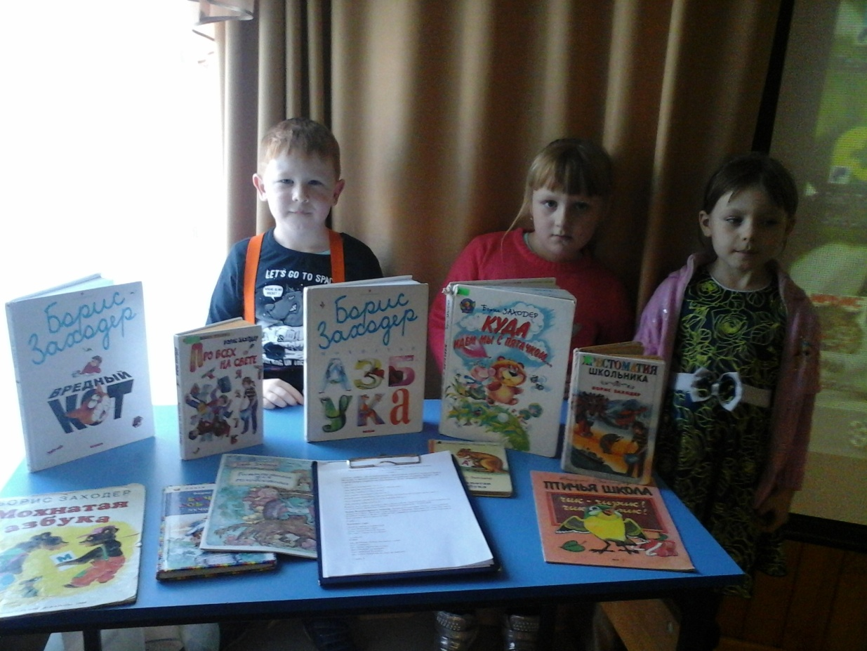
С детьми была проведена волшебная звуковая зарядка. Дети отвечали на вопросы:
- Как поют комарики? (З-з-з)
- Как девочка укачивает куклу? (а-а-а)
- Как мы смеёмся? (ха-ха-ха)
- Как охают больные? (ох-ох-ох) и др.
А волшебной она оказалась, потому что когда дети сложили все слова, которые произнесли, получилась фамилия писателя.
Послушали весёлые стихи о детях и для детей («Кискино горе», «Сова», «Муха-чистюха»).
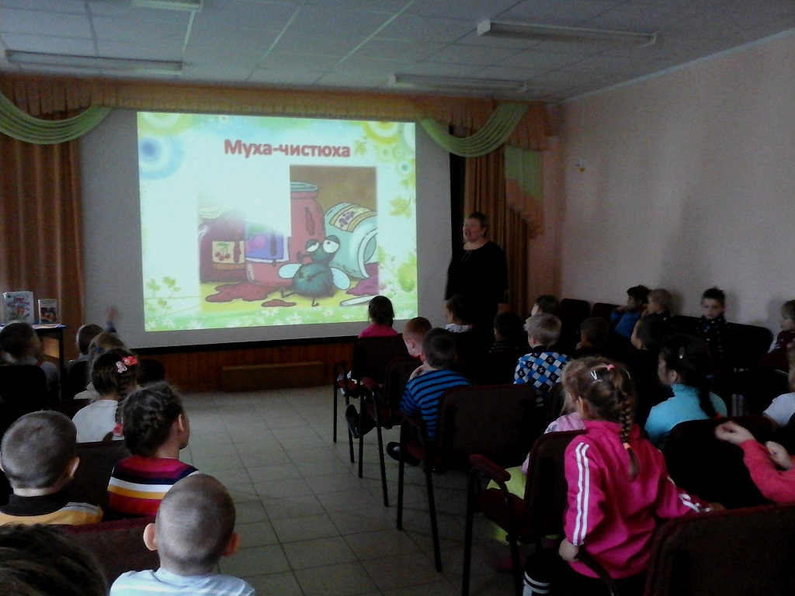
А так же поиграли в весёлую игру с Букой из стихотворения «Букина жалоба», слушали и подпевали песенки Винни-Пуха.
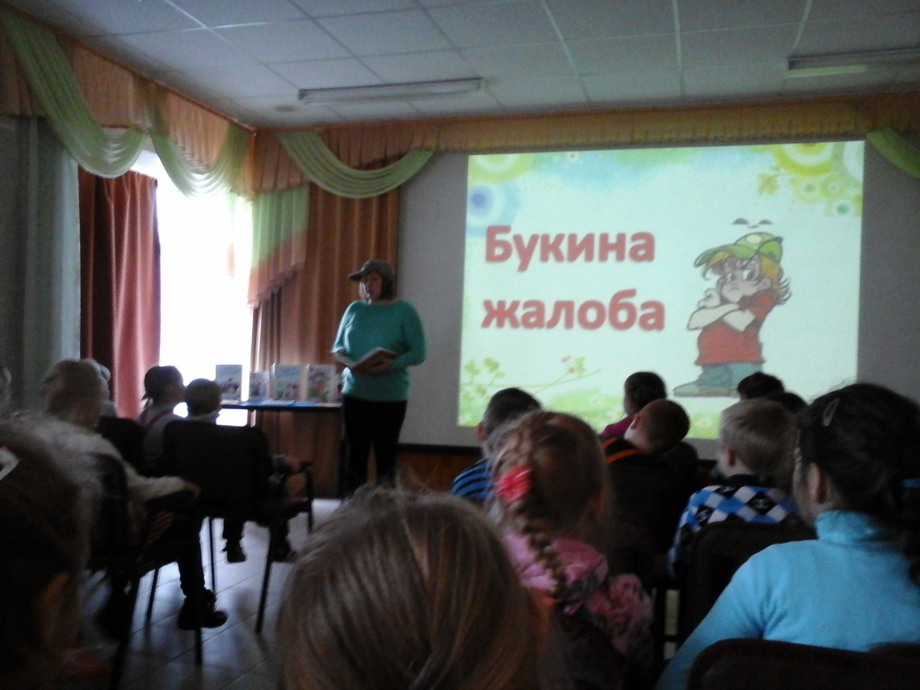
В завершении экскурсии был показ мультфильма по произведению Б. Заходера «Сказка сказывается»
Материал подготовила воспитатель
МА ДОУ АР детский сад «Сибирячок»
Гущина М.Ю.

